Hayat Yayınları Tanıtım Bülteni
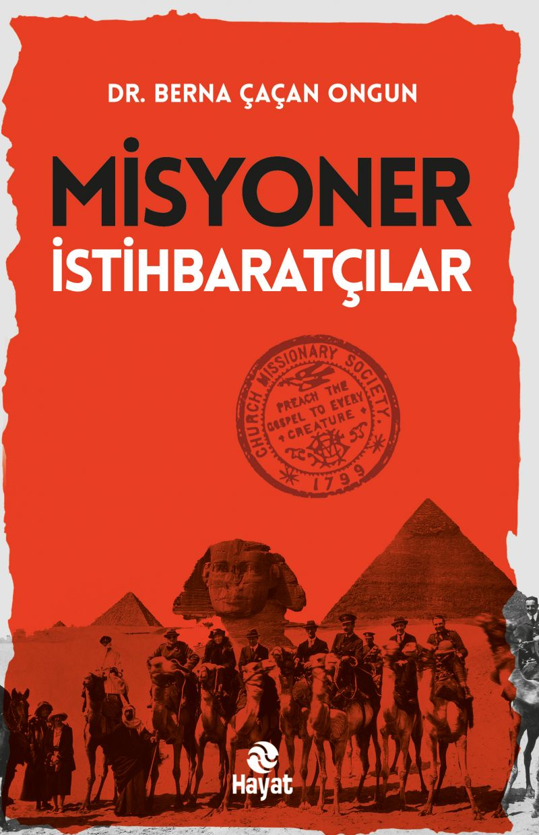 | Eser Adı: Misyoner İstihbaratçılar  Yazar Adı: Dr. Berna Çaçan Ongun  Tür Serisi: Deşifre X Kitaplar/İnceleme - Araştırma  Cilt Bilgisi: AMERİKAN  Kitap Dili: Türkçe  Eser Tipi: Orjinal  İç Sayfa: Kitap kâğıdı, tek renk, 60 gr  Kapak: BRISTOL AMERİKAN 230  Yan Kapak: YOK  Selefon Türü: MAT SELEFON  Basım Tarihi: 2025  Sayfa Sayısı: 168  Kitap Boyutları: 135 X 230 mm  ISBN No: 9786051516028  Etiket Fiyatı: 250,00 TL  Editör Görevlisi: Kamuran Akkuş  Mizanpajcı: Burhan Maden  Kapak Grafikeri: YUNUS KARAASLAN
Kitap Tanıtım Yazısı : (Arka Kapak)

“Her yeri bulduklarından daha kötü şekilde terk eden mükemmel baş belaları”
– Charles Dickens
On dokuzuncu yüzyıl Osmanlı coğrafyası, Batı’nın emperyal emellerinin gölgesinde bir dönüşüm sahnesiydi. Misyoner İstihbaratçılar, bu sahnenin perde arkasını aralayarak İngiltere’nin Kilise Misyoner Cemiyeti öncülüğündeki faaliyetlerinde kilit bir rol oynayan rahip William Jowett’in hikâyesini gün yüzüne çıkarıyor.
Misyonerlik, yalnızca dinî bir tebliğ değildi; aynı zamanda siyasî, kültürel ve istihbarî nüfuz kurmanın çok yönlü aracıydı. Osmanlı’yı içeriden tahakküm altına alma stratejisinin başlıca unsurlarından biriydi. Misyonerler eğitim kurumları, matbaalar ve hastaneler yoluyla toplumun dokusuna sızmıştı. İngiltere’nin hegemonya mücadelesinin en kritik taşlarından biri de Jowett olmuştu.
Eser, Büyük Britanya’nın Şark Meselesi kapsamında Osmanlı’yı siyasî ve dinî olarak kuşattığını, Hindistan yolunu güvenceye aldığını ve Akdeniz ticaretini kontrol etme arzusunu net biçimde ortaya koyuyor. Jowett, 1815-1820 yıllarında Malta merkezli faaliyetlerinde, yalnızca İncil dağıtmakla yetinmemiş; raporlarıyla Osmanlı’nın etnik ve kültürel yapısını çözümleyerek İngiliz politikalarına yön vermişti. O, İngiltere’nin Osmanlı’ya bakışının dışavurumuydu ve emsalsiz bir entrika ustasıydı.
Jowett’in Christian Researches in the Mediterranean adlı raporları, eserin temel kaynaklarından birini oluşturuyor ve ilk kez tam metin hâlinde Türkçeye kazandırılıyor. Yazar, İngiliz arşivlerinde kuyumcu titizliğiyle çalışarak literatürdeki boşluğu dolduruyor. Kitapta, misyonerliğin sadece dinî değil; istihbarî amaçlı, çok boyutlu bir enstrüman olduğu açığa çıkarılıyor. Osmanlı’nın çöküşünde misyonerlerin rolü ve Batı’nın stratejileri aktarılırken modern Türkiye’nin tarihsel hafızasına ışık tutuluyor. “Ajan misyoner” olgusu ilk kez ayrıntılı şekilde irdeleniyor; misyonerliğin istihbarat ile toplum mühendisliği aracı olarak nasıl işlediği deşifre ediliyor.
Misyoner İstihbaratçılar, “silahsız Haçlı Seferi” politikasının ve “Kale içten fethedilmelidir” stratejisinin nasıl bir yıkım yarattığını ve vatan topraklarının hangi badirelerden geçtiğini anlamak isteyenler için eşsiz bir kaynak.
Kitabın detay sayfasına buradan ulaşabilirsiniz :
https://www.hayatyayinlari.com/kitaplar/berna-misyoner-istihbaratcilar-2349.html
Hayat Yayınları



